标识：AEX-KK30V3-TCA9535-JCIC

版本：V1.0

**门禁控制器**

**KK30V3-TCA9535-接触IC**



深圳市安卓工控设备有限公司

2016年3月

# 引言

## 标识

项目名称：电力充值门禁机(简称KDC-JCIC)

文档名称：KK30V3-TCA9535-JCIC

文档简称：**KDC通讯协议**

文档标识号：ANDROIDEX-KDC-001

## 概述

**门禁控制器（简称KDC）是智能门禁系统中负责接收键盘、刷卡、维根、上位机等多种途径的输入，然后通过继电器控制开门的设备。**

# 功能需求

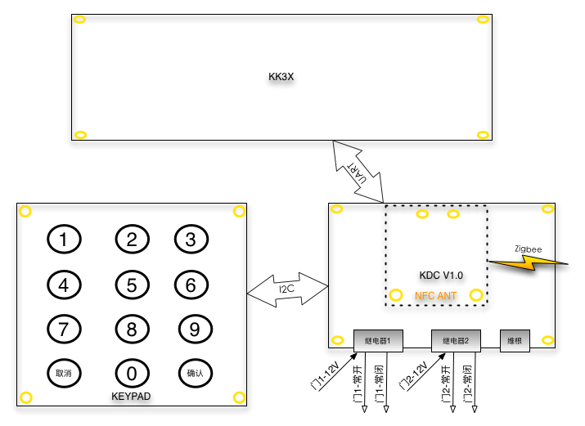

门禁控制器分为三部分组成：KDC、KEYPAD、NFC-ANT。

NFC_ANT与KDC通过插针连接背在KDC主板的后面，KEYPAD与KDC通过I2C连接，KDC通过UART连接上位机。

# KEYPAD

KEYPAD使用I2C与外部通讯，I2C Slave地址为0x24。工作温度-40℃～+85℃。

KEYPAD的读写方式请参考tca9535.pdf。

P17用于打开和关闭键盘的背景灯。

# KDC与门锁的通讯

KDC提供了两个继电器用于控制门锁，可用于控制DC30V@2A或者AC125V@0.5A的门锁。

KDC还提供了一个维根协议，可以使用维根协议控制其他门禁控制器。

# KDC与上位机的通讯

KDC与上位机通讯包括：

* 对KDC进行参数配置，如更新系统时间、设置ZigBee参数、设置NFC参数等等；
* 对按键的响应；
* 对门锁的控制和状态反馈；
* 透传对N110芯片的控制，将N110的I2C读写在上位机中映射为串口读写；
* 透传ZigBee的无线数据传输，将ZigBee上的无线传输映射为上位机的串口读写。

主机下发数据格式：

|  |  |  |  |  |  |
| --- | --- | --- | --- | --- | --- |
| FLAG | CMD | LEN | DATA | CRC | END |

* FLAG：偏移地址0长度1字节，数据包引导符0x7E；
* CMD：偏移地址2长度1字节，命令类型，系统将根据命令的类型做相应的处理，0x100以下的命令为KDC系统配置命令：
  + 0x101：需要发送给N110的NFC数据；
  + 0x102：需要通过Zigbee发送的无线数据；
  + 0x103：需要通过维根发送的数据。
* LEN：偏移地址2，长度2字节，数据包长度，网络字节序（高位在前低位在后）的整数；
* DATA : 偏移地址4，长度LEN字节；
* CRC : 1字节（可选），DATA的校验和；
* END : 1字节（可选），数据包结尾符0xFE。

主机接收数据格式：

|  |  |  |  |  |  |
| --- | --- | --- | --- | --- | --- |
| FLAG | CMD | LEN | DATA | CRC | END |

* FLAG：偏移地址0长度1字节，数据包引导符0x7E；
* CMD：偏移地址2长度1字节，命令类型，系统根据命令类型做相应的处理。0x100以下的命令为KDC系统配置或状态报告：
  + 0x101：N110上报的NFC数据；
  + 0x102：通过Zigbee接收到的无线数据；
  + 0x103：通过维根接收到的数据。
* LEN：偏移地址2，长度2字节，数据包长度，网络字节序（高位在前低位在后）的整数；
* DATA : 偏移地址4，长度LEN字节；
* CRC : 1字节（可选），DATA的校验和；
* END : 1字节（可选），数据包结尾符0xFE。

KDC的配置及状态报告命令代码（备注：所有整数均为网络字节序）：

* 0x10：设置系统时间，数据为64位整数，表示UNIX系统时间，KDC每隔10分钟与上位机更新系统时间，同时起到心跳的作用；
* 0x11：设置或报告系统时间更新频率，2字节整数单位为秒，默认是600秒（10分钟），有效值为60～36000秒，设置非法值则会使用默认值；
* 0x90：设置或者报告键盘灯的状态，1字节整数，0表示关闭，1表示打开；
* 0x91：报告按键按下状态，2字节整数，可以表示16个按键按下的事件，相应位为1表示按下；
* 0x92：报告按键抬起状态，2字节整数，可以表示16个按键抬起的事件，想应位为1表示抬起；
* 0x80：设置IO状态，地址两个字节，数据2个字节，掩码2个字节。地址表示IO芯片的I2C地址，数据表示相应位的高低电平状态，掩码表示操作哪些IO，相应位为1表示要操作该位对应的IO口，板子支持的IO地址：
  + IO-PORT0=0x20，一个芯片可以有8或16个IO口；
  + IO-PORT1=0x21，一个芯片可以有8或16个IO口；
  + IO-PORT2=0x22，一个芯片可以有8或16个IO口；
  + IO-PORT3=0x23，一个芯片可以有8或16个IO口；
  + IO-PORT4=0x24，一个芯片可以有8或16个IO口；
  + IO-PORT5=0x25，一个芯片可以有8或16个IO口；
  + IO-PORT6=0x26，一个芯片可以有8或16个IO口；
  + IO-PORT7=0x27，一个芯片可以有8或16个IO口；





深圳市安卓工控设备有限公司

ShenZhen AndroidEx Co., Ltd.

地址：深圳市龙岗布吉龙景工业园E栋二楼东

主页：<http://www.androidex.cn>

电话：+86-755-28435491